<https://www.w3school.com.cn/ajax/index.asp>

异步的JavaScript 和XML。

(XML 被设计用来传输和存储数据。HTML 被设计用来显示数据。XML 指可扩展标记语言（EXtensible Markup Language）)

是一种无需加载整个网页的情况下，能够更新部分网页的技术。

**XMLHttpRequest 对象**

用于在后台与服务器交换数据。

variable=new XMLHttpRequest();

**向服务器发送请求**

如需将请求发送到服务器，我们使用 XMLHttpRequest 对象的 open() 和 send() 方法：

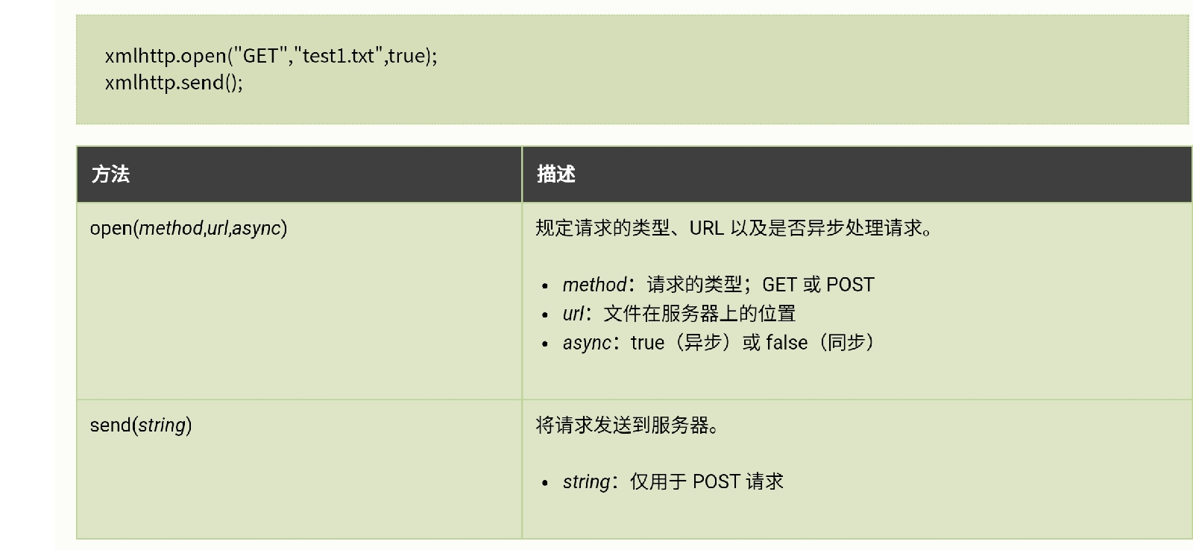

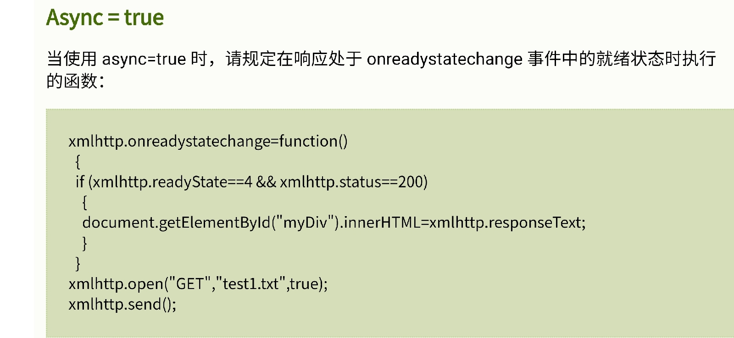

**服务器响应**

responseText 属性

返回字符串形式的响应

document.getElementById("myDiv")
.innerHTML=xmlhttp.responseText;

responseXML 属性

如果来自服务器的响应是 XML，而且需要作为 XML 对象进行解析，请使用 responseXML 属性：

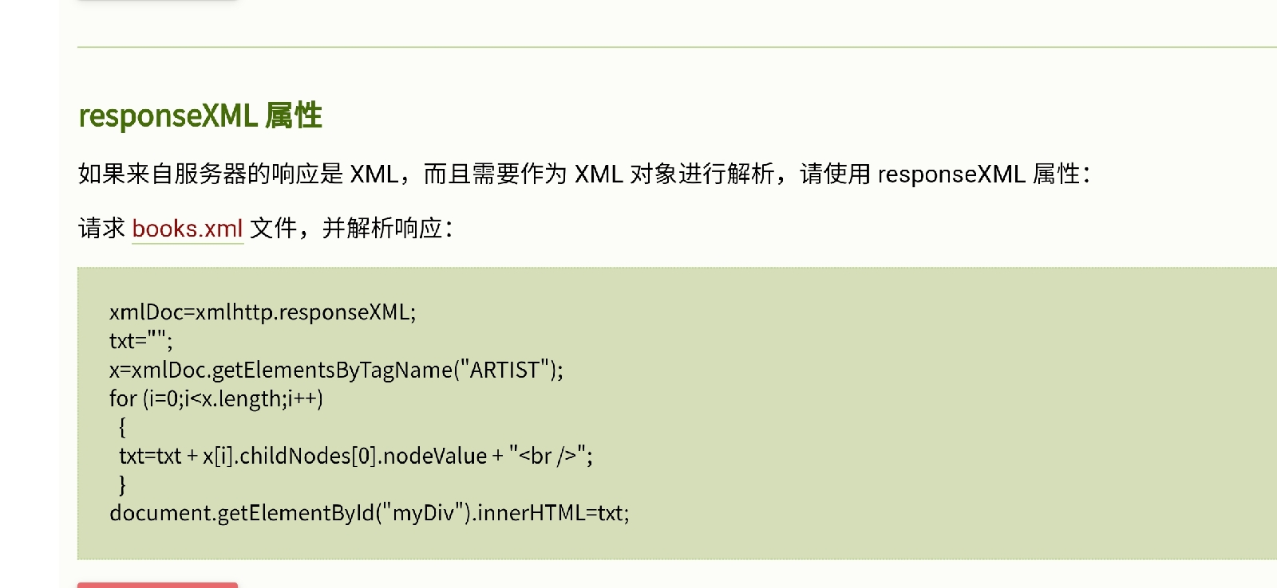

**onreadystatechange 事件**

